ABONNEZ-VOUS
Soutenez l'info locale et France-Antilles >ABONNEZ-VOUS

Du théâtre-forum au collège Richard-Samuel
Mardi 15 décembre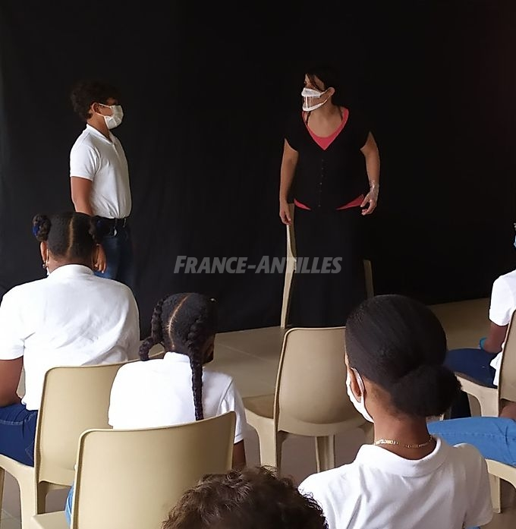
2020

Le thème du vivre-ensemble abordé avec les collégiens aura notamment permis de cerner de nombreuses causes de conflits. - Fl.B.
Le premier principe de base du théâtre-forum consiste à aborder une problématique collective dans laquelle se retrouve un ensemble de personnes. Les collégiens de Richard-Samuel l’ont bien compris, en fin de semaine dernière.
Les trois niveaux de classes à horaires aménagés « théâtre » du collège ont été initiés au théâtre-forum (1) par la compagnie Milétoiles.
Le thème sur le « vivre ensemble » arrivait à point nommé en cette fin de trimestre où les tensions commencent parfois à se faire sentir. La fatigue habituelle étant amplifiée, cette année, par les circonstances de la crise sanitaire et la nécessité de respecter un protocole contraignant.
Élèves et adultes laissent alors leur mauvaise humeur prendre le pas sur les bonnes manières.
Grâce à la compagnie Milétoiles, les élèves ont pu analyser les mécanismes qui amènent aux situations conflictuelles qui peuvent malheureusement déboucher sur des drames, au travers de la pièce qui leur a été présentée.
Puis, tour à tour, ces collégiens ont proposé de changer le comportement des différents personnages. Ils sont montés sur scène avec les comédiens et ont donné une interprétation nouvelle, espérant modifier le comportement des autres personnages et résoudre les conflits.
L’intention n’a pas toujours été suivie d’effets car il est parfois difficile de dénouer les conflits. Mais les élèves ont compris que la tolérance, la confiance et le respect sont les clés du « bien vivre ensemble ».
Cette action proposée par la compagnie Milétoiles est soutenue par le ministère de la culture.
Fl. B.
(1) C’est une des techniques du théâtre de l’Opprimé, méthode théâtrale élaborée par le Brésilien Augusto Boal dans les années 1970.

